|  |  |
| --- | --- |
| **Politechnika Świętokrzyska**  **Wydział Elektrotechniki, Automatyki i Informatyki** | |
| **Projekt:** Technologie obiektowe | |
| **Nr. projektu:** 34  **Temat**: Porównanie wybranych frameworków - porównamy między sobą rożne frameworki: React.js, Angular, Vue.js , porównamy wydajności tych technologii wraz z wykorzystaniem aplikacji z częścią back-end projektu | **Wykonujący**:  Damian Kozakowski  Mateusz Bonar  Wiktor Wójcik  **Grupa:** 1ID21A |

**1.Opis projektu**

Projekt ma za zadanie porównanie trzech frameworków na podstawie przeprowadzanych testów.

Testy mają za zadanie porównanie wyników benchmarków dla poszczególnych frameworków wyświetlającą duże ilości komponentów. Pomiary korelacji pomiedzy poszczególnymi frameworkami oraz wyniki na podstawie danych.

**2.Opis projektu**

Projekt jest podzielony na 5 części:

* „BackendJava” – projekt napisany w języku JAVA, z użytą biblioteką Spring dzięki której możliwa jest komunikacja REST.
* „SeleniumTestingAutomat” – projekt napisany w jezyku JAVA, używa biblioteki Selenium dzieki któremu możliwe jest zautomatyzowanie testów.
* „FrontReact” – projekt napisany dzięki biblioteki React.js wykorzystujący język JavaScript.
* „FrontAngular” - projekt napisany dzięki biblioteki Angular 2+ wykorzystujący język TypeScript.
* „FrontVue” - projekt napisany dzięki biblioteki Vue.js wykorzystujący język JavaScript.

Poniżej przedstawiamy szkielety widoków jakie zostały użyte we wszystkich frameworkach.

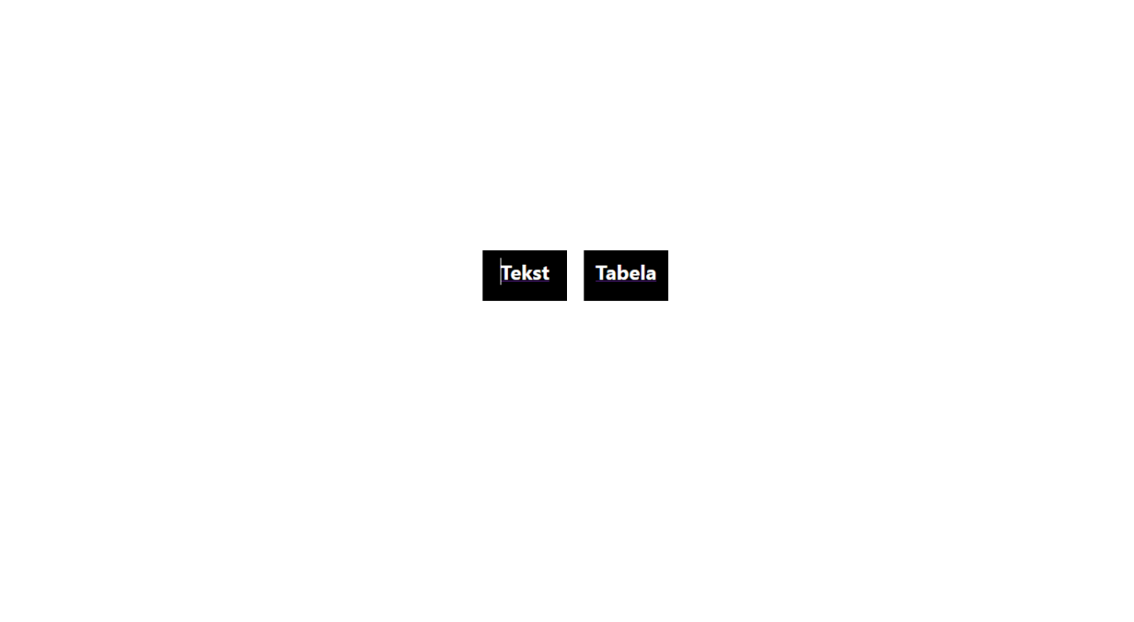

Rys.1 Widok strony startowej

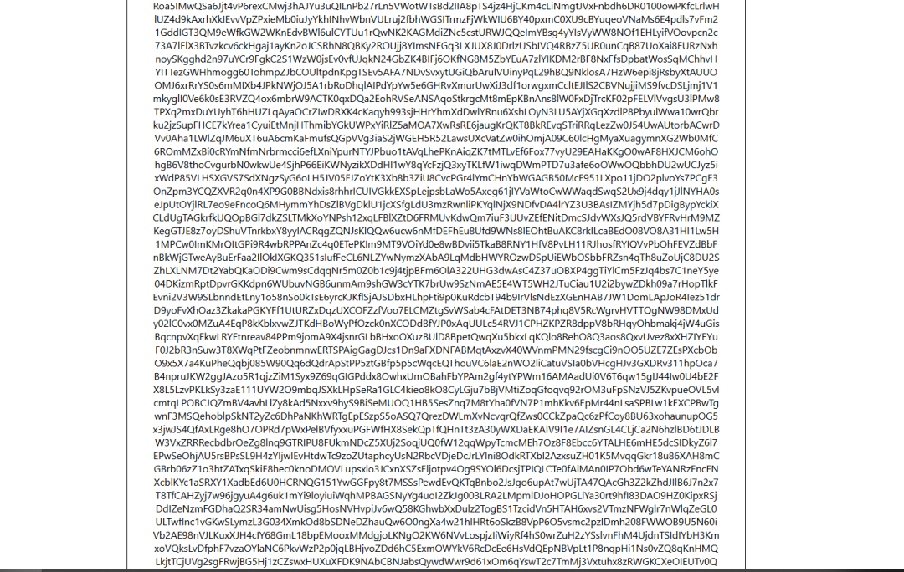

Rys. 2 Widok strony przedstawiającej tekst statyczny ładowany z pliku Json.

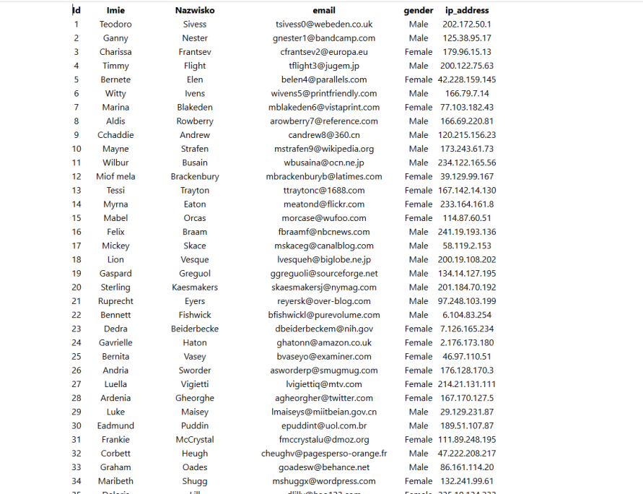

Rys. 3 widok przedstawiający tabelę danych statycznych załadowanych z pliku Json.



Rys. 4 Widok przedstawiający zawierający pojedynczą odpowiedź

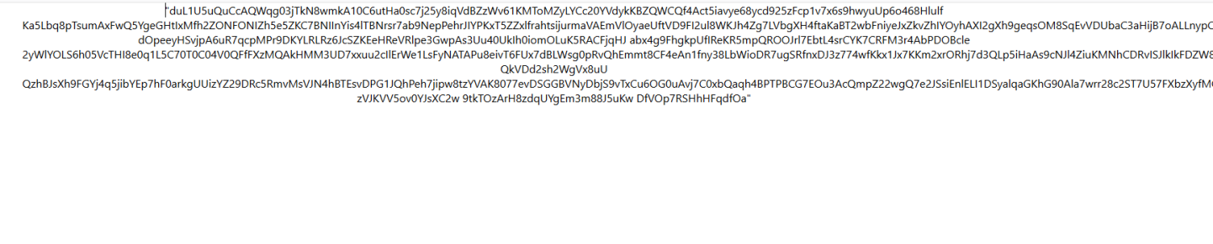

Rys. 5 Widok przedstawiający odpowiedź o wielkości 1KB

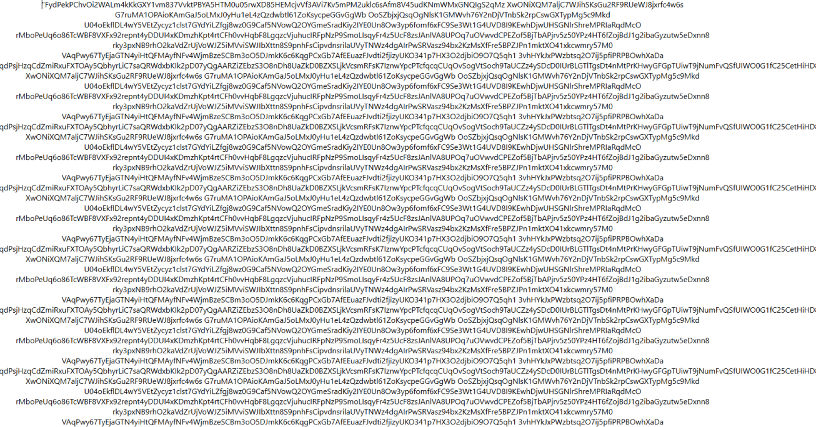

Rys. 6 Widok przedstawiający odpowiedź o wielkości 10KB

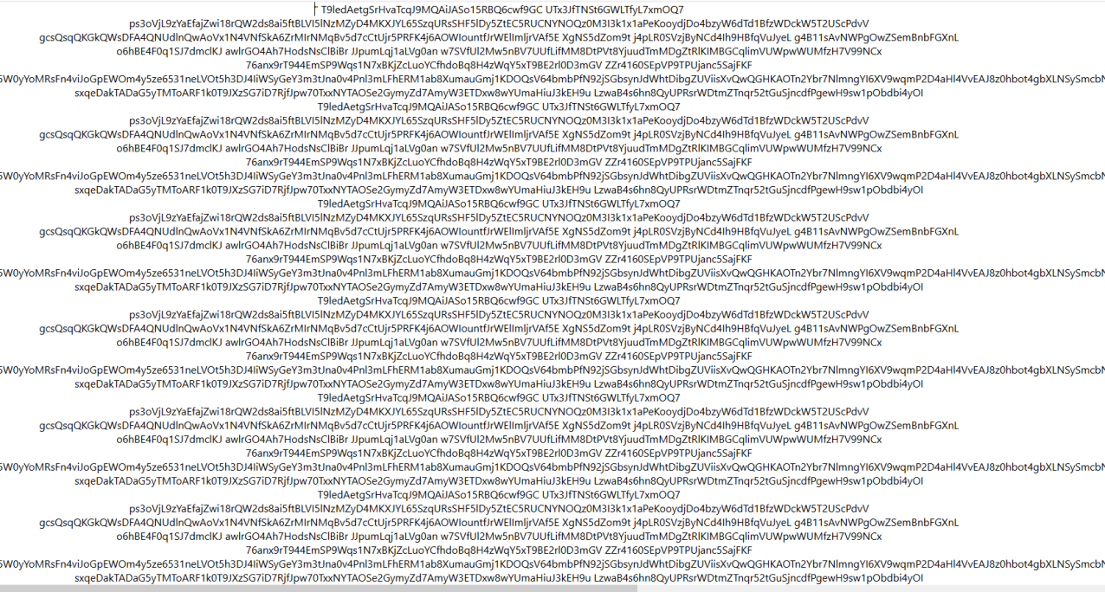

Widok przedstawiający odpowiedź o wielkości 1MB

**3.Opis testów**

Testy przygotowanych framework-ów zostały przygotowane za pomocą „Selenium” użytego w projekcie „SeleniumTestingAutomat” napisany dzięki językowi JAVA.

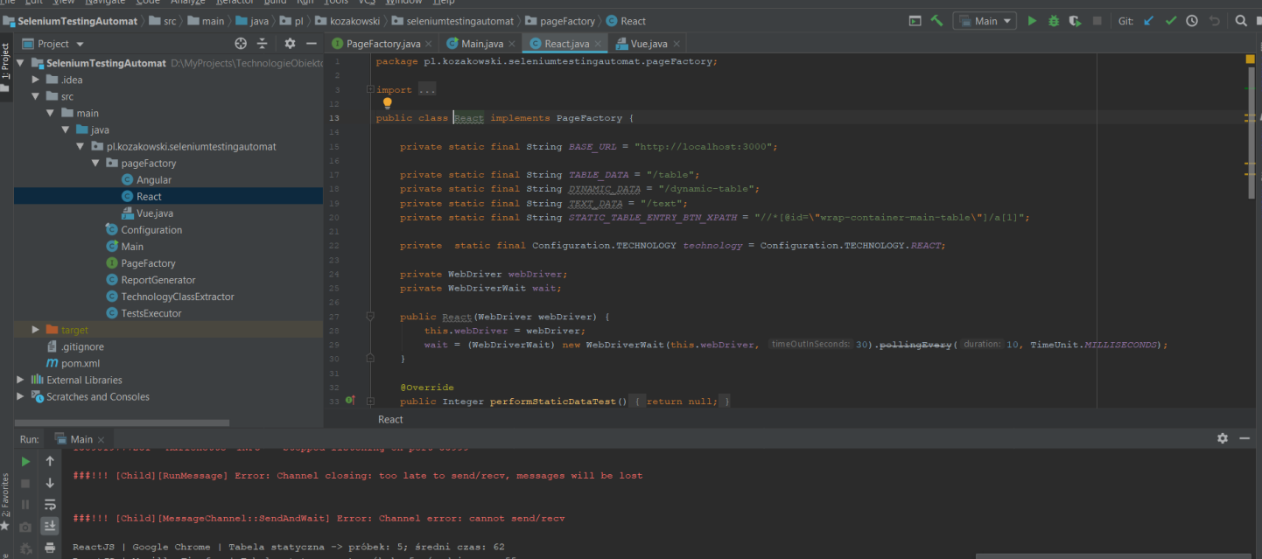

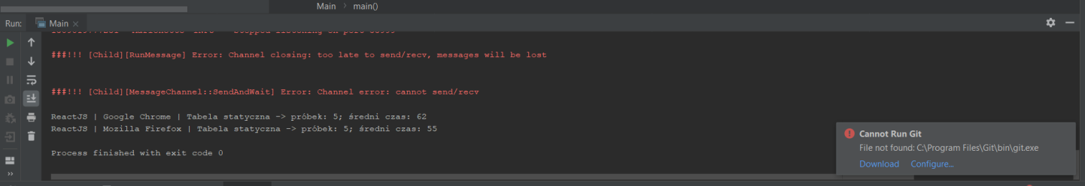

Przeprowadzane testy na podstawie czasów rozpoczęcia i zakończenia renderowania danych na widok mają za zadanie rejestrowanie zużycia pamięci występujących podczas korzystania z aplikacji.

Testy selenium zostaną przeprowadzone na przeglądarkach:

* Google Chrome ver.81.0.404.138 (dostępna na dzień 18-05-2020)
* Opera ver.68.0.3618.104 (dostępna na dzień 18-05-2020)
* Przegladarki Firefox nie możemy wykorzystać ze względu na brak wsparcia dla używanych przez nas metod .

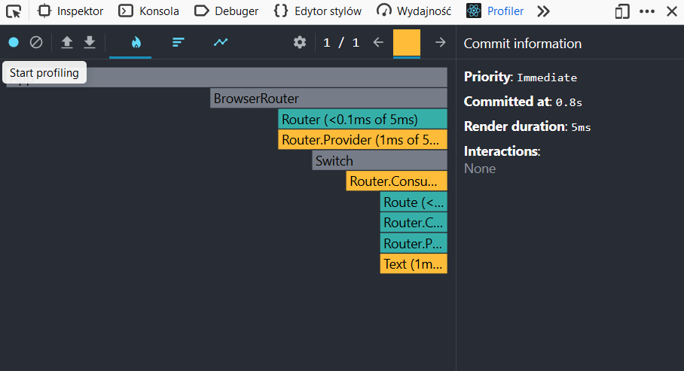

Przeprowadzanie testów wygląda nastepująco na przykładzie React.js

Pomiar szybkości załadowania tekstu statycznego załadowanego z pliku „text.json” o wadze 100 KB znajdujący się bezpośrednio w projekcie. Pomiar zaczyna się od momentu inicjalizacji komponentu aż do skończenia renderowania wczytanych danych oraz wyświetlenie ich na widoku (Rys.2).

Pomiar szybkości załadowania tabeli statycznej, zawierającej dane załadowane z pliku „JsonDataTable.json” o wadze 378 KB znajdujący się bezpośrednio w projekcie. Pomiar zaczyna się od momentu inicjalizacji komponentu aż do skończenia renderowania wczytanych danych oraz wyświetlenie ich na widoku (Rys.3).

Pomiar szybkości załadowania danych do tabeli. Dane odpowiednio otrzymywane są z backendu który odpowiednio wysyła dane o wielkości 1KB,10KB,1MB oraz pojedynczej odpowiedzi z serwera http 200.